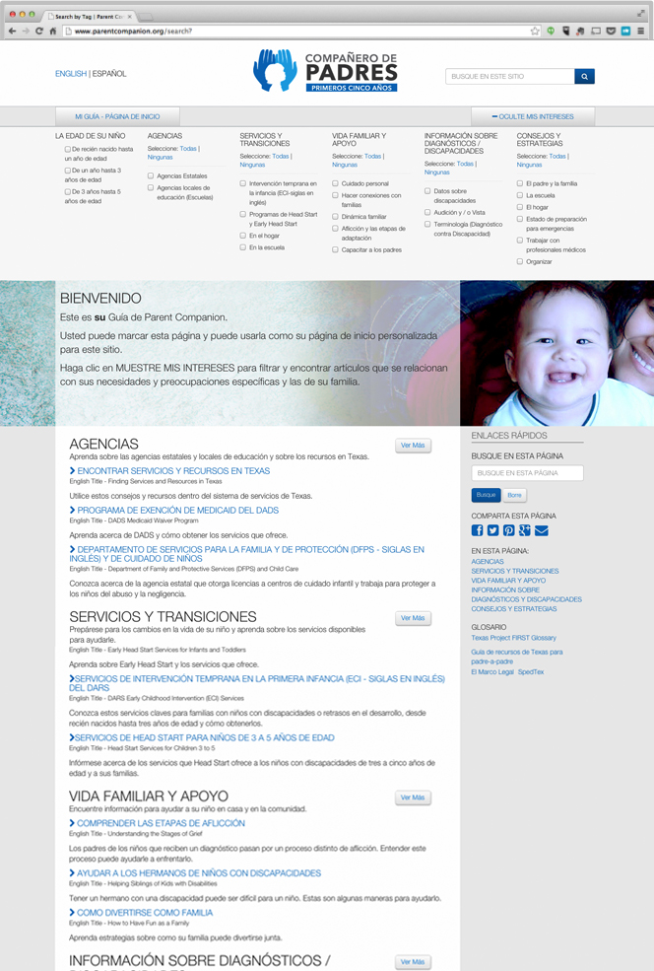
¿En busca de un recurso complete para padres de
niños con discapacidad?
Usted no está solo.
El Compañero de Padres - Primeros Cinco Años es un sitio web que conecta a los padres tejanos de los niños desde los recién nacidos hasta los cinco años de edad a información, a inspiración y a recursos. A propósito, este sitio sirve como guia para recorrer el mundo complejo de servicios y las situaciones diarias con el cual se encuentra al criar un niño pequeño con una discapacidad.

Encuentre lo que necesita cuando lo necesita.
El Compañero de Padres ofrece una función de búsqueda personalizados para reducir los abundantes recursos disponibles para usted. Filtra por:
- La edad de su hijo
- Agencias
- Servicios y transiciones
- La vida familiar y apoyo
- Diagnóstico/Discapacidad
- Consejos y estrategias
Padres también puede marcar esta página y utilizarla como su página de inicio personalizada para este sitio.
Haga clic en “Muestre Mis Intereses” y encontuentra los artículos que se relacionan con las necesidades y preocupaciones específicas de una familia. Artículos recomendados o populares se muestran antes de cada sección.

Comienza a explorer los recursos en
www.parentcompanion.org

